DLACZEGO MAM ZŁY HUMOR?
1. Ćwiczenia ze Świeżakami – zabawa do piosenki, zgodnie ze słowami piosenki.
https://www.youtube.com/watch?v=Vq4LxW6QX7I
2. Przeciwieństwa – zabawa słowna – rodzic podaje przymiotnik, dziecko odpowiada słowem o znaczeniu przeciwnym (ciepły-zimny, zły-dobry, niski-wysoki itp.).
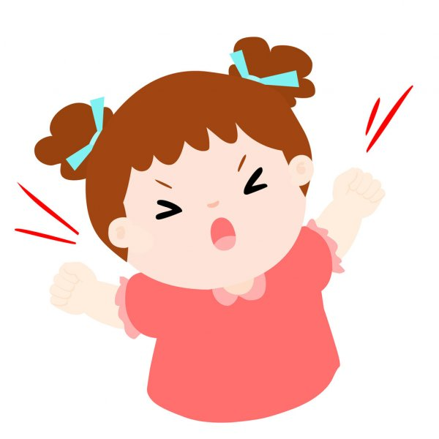
3. Zły humorek – wysłuchanie wiersza D. Gellner. Rozmowa z dzieckiem na temat przezywania różnych emocji i ich przyczyn.
Jestem dzisiaj zła jak osa!
Złość mam w oczach i we włosach!
Złość wyłazi mi uszami
I rozmawiać nie chcę z wami!
A dlaczego?
Nie wiem sama
Nie wie tata, nie wie mama…
Tupię nogą, drzwiami trzaskam
I pod włos kocura głaskam.
Jak tupnęłam lewą nogą,
Nadepnęłam psu na ogon.
Nawet go nie przeprosiłam
Taka zła okropnie byłam.
Mysz wyjrzała z mysiej nory:
Co to znowu za humory?
Zawołałam: - Moja sprawa!
Jesteś chyba zbyt ciekawa.
Potrąciłam stół i krzesło,
co mam zrobić, by mi przeszło?!
Wyszłam z domu na podwórze,
Wpakowałam się w kałużę.
Widać, że mi złość nie służy,
Skoro wpadłam do kałuży.
Siedzę w błocie, patrzę wkoło,
Wcale nie jest mi wesoło…
Nagle co to?
Ktoś przystaje
Patrzcie! Rękę mi podaje!
To ktoś mały, tam ktoś duży -
Wyciągają mnie z kałuży.
Przyszedł pies i siadł koło mnie
Kocur się przytulił do mnie,
Mysz podała mi chusteczkę:
Pobrudziłaś się troszeczkę!
Widzę, że się pobrudziłam,
Ale za to złość zgubiłam
Pewnie w błocie gdzieś została.
Nie będę jej szukała!

Jak się czuła dziewczynka?
Co się mogło zdarzyć, że była zła?
Jak się zachowywała?
W jakich sytuacjach ty masz zły humor?
Czy złość to przyjemne uczucie?
Znasz inne nieprzyjemne uczucia?

4. Jaki mam nastrój? – zabawa ruchowo- naśladowcza – dziecko prezentuje mimiką i gestami jak się czuje, rodzic odgaduje. Zamiana ról – dziecko odgaduje i nazywa emocje wyrażane przez rodzica.
5. Przyjemne czy nieprzyjemne? – dziecko próbuje nazwać emocje jakie zostały wyrażone na kolejnych obrazkach i określa czy są przyjemne czy nie (można obrazki wydrukować lub narysować i podzielić na dwa zbiory). Rozmowa z dzieckiem na temat, że wszyscy doświadczają emocji przyjemnych i nieprzyjemnych.
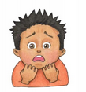 | 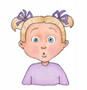 | 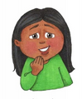
Otocz pętlą twarz/e wyrażającą/e przyjemną emocję.
6. Od złości do radości - zabawy ruchowe:
- pozbądź się złości – strząsanie złości z poszczególnych części ciała. Dziecko stara się strząsnąć złość z części ciała wskazywanych przez rodzica;
- pożegnaj się ze smutkiem - ścieranie smutku z ciała jak „kurzu” od głowy do stóp, pocierając dłońmi;
- skacz radośnie – dziecko podskakuje obunóż;
- błogi spokój – dziecko przytula się do rodzica.
7. Kolor radości i kolor złości – praca plastyczna malowana palcami – na dużym arkuszu papieru dziecko maluje palcami na jednej połowie radość, a na drugiej złość (zaznaczamy dziecku środek arkusza). Dziecko samo wybiera kolory, jakie kojarzą mu się z daną emocją i maluje barwną plamę lub postać radości/złości według własnego pomysłu. Po wyschnięciu pracy flamastrem dorysowuje radości uśmiech, a złości zygzak.

